ECOLE POLYTECHNI QUE
ESPCI
CONCOURS D'ADMI SSI ON 2021
MARDI 13 AVRIL 2021
08h00-12h00
FILIERE PC - Epreuve $n^{0}3$
PHYSIQUE A (XE)
Imagerie par tomographie photoacoustique
Introduction $^{1}$
De vieilles découvertes en physique peuvent soudainement révolutionner des technologies quand on les combine avec d'autres plus récentes. C'est ce qui est advenu avec l'effet photoacoustique qui, grâce au laser, fournit maintenant une nouvelle technique d'imagerie médicale appelée la tomographie photoacoustique.
On envoie des faisceaux d'impulsions laser à travers des tissus biologiques. Ces impulsions chauffent certains tissus, qui en conséquence génèrent des ultrasons que l'on peut détecter avec des capteurs adéquats. Dans certains cas, pour maximiser l'effet, on utilise des nanoparticules d'or qui absorbent mieux la chaleur. Un ordinateur et des algorithmes de traitement du signal permettent alors de reconstituer des images à haute résolution, par exemple de l'intérieur d'un cer-
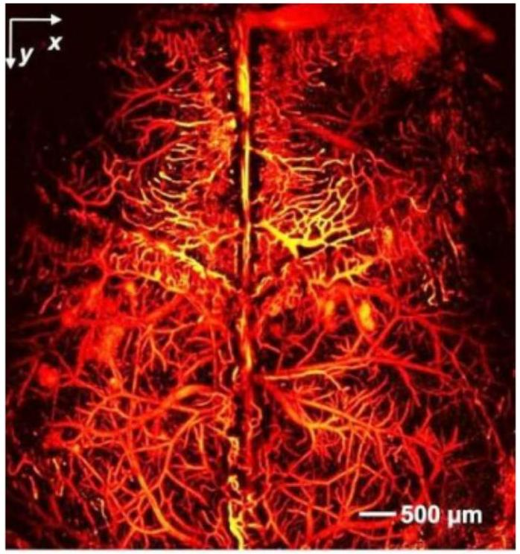
$^{©}$ Junjie Yao et Lihong Wang, WUSTL
veau de rat (figure ci-contre). Bien que la technique soit encore principalement utilisée dans des expériences de laboratoire, les chercheurs travaillent sur des applications cliniques telles que l'étude de trajectoires sanguines dans le cerveau.
Dans ce sujet on s'intéresse à cette modalité d'imagerie médicale émergente et on décompose l'étude en 4 parties largement indépendantes les unes des autres. À noter que quelques expressions mathématiques utiles sont regroupées dans un formulaire en fin d'énoncé.
I. Étude de la source laser
- Le laser utilisé comme source est un laser Nd:YAG dont le diagramme des niveaux énergétiques est décrit sur la figure 1. Déduire de ce diagramme l'énergie des photons émis par ce laser, puis la longueur d'onde $λ_{0}$. À quel domaine du spectre électromagnétique ce faisceau appartient-il? Pour l'application numérique, on considèrera la valeur approchée de la constante de Planck suivante: $h≃\frac{20}{3}×{10}^{−34} J.s$
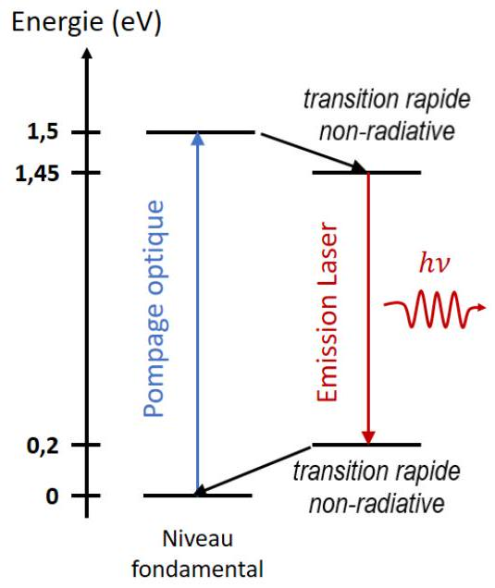
Figure 1 - Diagramme simplifié des niveaux d'énergie du laser Nd:YAG
- Afin de changer la longueur d'onde de travail un cristal de triborate de lithium ${LiB}_{3}O_{5}$ peut être utilisé. En effet, si $E_{1}(t)=E_{1}sin⁡\left(ω_{1}t\right)$ et $E_{2}(t)=E_{2}sin⁡\left(ω_{2}t\right)$ sont les champs électriques scalaires de 2 ondes arrivant sur le cristal, on peut obtenir en sortie du cristal un champ électrique $E_{s}(t)∝{\left(E_{1}(t)+E_{2}(t)\right)}^{2}$. En imaginant que les ondes incidentes sur le cristal sont soit les ondes issues du laser soit des ondes qui sont déjà sorties du cristal, déterminer les différentes longueurs d'onde accessibles par cette méthode.
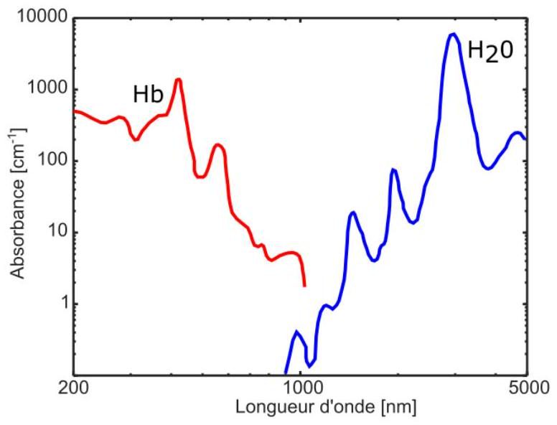
Figure 2 - Diagramme d'absorption des principaux absorbeurs endogènes des tissus biologiques (Hb représente l'hémoglobine).
- On appelle fenêtre de transparence biologique le domaine de longueurs d'onde pour lequel on peut imager les tissus biologiques en profondeur sans absorption. À l'aide du graphe de la figure 2, donner un ordre de grandeur de cette fenêtre de transparence biologique. Parmi les longueurs d'onde calculées précédemment pour le laser Nd:YAG, avec ou sans cristal, quelle est
celle que vous choisiriez pour faire de l'imagerie en profondeur sans absorption dans les tissus biologiques?
- Le laser fonctionne dans un régime dit «impulsionnel» ; c'est-à-dire qu'il émet des impulsions lumineuses courtes d'une durée $τ_{p}=5 ns$, avec une cadence de répétition $f_{\text{rep }}=1kHz$. Les normes d'exposition à un tel laser sur la peau fixent une valeur maximale $Φ=100 W.{cm}^{−2}$ à l'énergie lumineuse reçue par seconde et par unité de surface de la peau. On suppose que l'on utilise un laser dont le faisceau a un diamètre de 1 mm à travers un objectif de focale 1 cm . Quelle est la surface de la tache focale? Dans ces conditions, calculer la puissance crête maximale du laser pour respecter la norme mentionnée.
II. Génération photo-acoustique
- Lorsque la lumière du laser pénètre dans les tissus biologiques, elle peut être absorbée par ceux-ci en fonction de leur cœfficient d'absorption à la longueur d'onde utilisée. Sous quelle forme l'énergie optique absorbée par la matière rencontrée peut-elle être convertie? Décrire les différents phénomènes d'interaction lumière-matière que vous connaissez en donnant des exemples.
Pour maximiser l'absorption, on utilise des nanoparticules d'or comme agents de contraste. On considère donc la fraction d'énergie optique absorbée et convertie sous forme de chaleur par cette nanoparticule sphérique de rayon $a$, de conductivité thermique $κ_{g}$, de masse volumique $ρ_{g}$ et de capacité calorifique massique à pression constante $c_{p_{g}}$. Le milieu environnant est assimilé à de l'eau de conductivité thermique $κ$, de masse volumique $ρ$ et de capacité calorifique massique $c_{p}$. Pour les applications numériques on prendra les valeurs suivantes:
$$\begin{matrix}a & =100 nm \\ κ_{g} & =300 W⋅{ m}^{−1}⋅{ K}^{−1} \\ ρ_{g} & =20⋅{10}^{3} kg⋅{ m}^{−3} \\ c_{p_{g}} & =120 J⋅{ K}^{−1}⋅{ kg}^{−1} \\ κ & =0,5 W⋅{ m}^{−1}⋅{ K}^{−1} \\ c_{p} & =4000 J⋅{ K}^{−1}⋅{ kg}^{−1}\end{matrix}$$
- Après avoir expliqué pourquoi il est légitime de supposer que l'eau n'absorbe pas l'impulsion lumineuse produite par le laser, établir l'équation de la diffusion thermique dans l'eau ( $r>a$ ) à l'aide d'un bilan conservatif à préciser. Étant donné la géométrie sphérique des nanoparticules on traitera le problème en cordonnées sphériques.
- Faire de même dans la nanoparticule ( $r≤a$ ) en tenant compte de la puissance absorbée par unité de volume de la nanoparticule que l'on notera $P_{V}(r,t)$ suite à l'impulsion laser.
- Par analyse dimensionnelle estimer les temps caractéristiques $τ_{g}$ et $τ_{e}$ d'évolution de la température au sein de la nanoparticule et dans l'eau à une distance $a$ de la nanoparticule. Comparer les valeurs de $τ_{p},τ_{g}$ et $τ_{e}$ et discuter ces différentes échelles de temps. À partir de leur comparaison, établir le scénario de l'élévation de température, puis du retour à l'équilibre, à la fois dans l'or et dans l'eau.
- Pour $r≤a$, intégrer l'équation obtenue sur le volume de la nanoparticule en considérant que celle-ci absorbe l'énergie optique de manière homogène sur l'ensemble de son volume. On introduira la température moyenne au sein de la nanoparticule que l'on notera $T_{g}(t)=\frac{1}{V}\iiint_{\text{ nanoparticule }}{ }T(\vec{r},t)dV$.
- En précisant les expressions de $D,α_{g}$ et $β_{g}$ en fonction des données du problème, vérifier
que les équations précédentes peuvent se mettre sous la forme :
$$\begin{matrix}\text{ pour }r>a: & \frac{∂(rT)}{∂t}=D\frac{∂^{2}(rT)}{∂r^{2}} \\ \text{ pour }r≤a: & \frac{dT_{g}}{ dt}={\left.α_{g}\frac{∂T}{∂r}\right|}_{r=a^{−}}+β_{g}P_{V}\end{matrix}$$
- Le terme source dû au laser prend la forme d'une impulsion gaussienne de durée caractéristique $τ_{p}$. En négligeant le terme de conservation du flux thermique à l'interface or/eau, tracer l'allure de l'augmentation de température moyenne au sein de la nanoparticule. On prendra soin de bien préciser quelle est l'échelle de temps caractéristique.
- En réalité, ce terme est non-négligeable et explique pourquoi la température dans l'eau environnante va également varier. Par analyse dimensionnelle, estimer la distance caractéristique $ℓ_{th}$ sur laquelle on peut s'attendre à voir des variations de température significatives dans l'eau juste après l'extinction de l'impulsion laser. Tracer alors l'allure de la courbe de température le long de la distance radiale après augmentation de température dans la nanoparticule (on explicitera la dépendance mathématique en $r$ de la solution).
III. Génération acoustique et formation d'image
Dans cette partie, on souhaite établir et étudier l'expression du champ de pression généré dans le milieu à l'extérieur de la nanoparticule d'or. Le fluide (toujours assimilé à de l'eau) étant initialement au repos, les champs de vitesse, pression, masse volumique et température s'écrivent :
$$\vec{v}(\vec{r},t)=\vec{0} P(\vec{r},t)=P_{0} ρ(\vec{r},t)=ρ_{0} T(\vec{r},t)=T_{0}$$
En présence d'une perturbation ces champs deviennent :
$$\vec{v}(\vec{r},t)=\vec{v_{a}}(\vec{r},t) P(\vec{r},t)=P_{0}+p_{a}(\vec{r},t) ρ(\vec{r},t)=ρ_{0}+ρ_{a}(\vec{r},t) T(\vec{r},t)=T_{0}+T_{a}(\vec{r},t)$$
On fera l'hypothèse de petites perturbations par rapport à l'équilibre et on négligera les forces de gravité.
13. Établir l'équation de conservation de la masse sous ces hypothèses.
14. Établir l'équation d'Euler en considérant l'eau comme un fluide parfait et en justifiant les autres simplifications possibles.
15. Pour introduire le terme source dû aux variations du champ de température, on peut montrer que l'équation d'état de l'eau se met sous la forme :
$$ρ_{a}(\vec{r},t)=\frac{1}{c_{0}^{2}}p_{a}(\vec{r},t)−ρ_{0}βT_{a}(\vec{r},t)$$
avec $c_{0}=1500 m.s^{−1}$ la vitesse de propagation des ondes acoustiques dans l'eau et $β$ une constante appelée coefficient de dilatation thermique du fluide. Établir l'équation différentielle vérifiée par la pression $p_{a}(\vec{r},t)$.
16. Quels types de solutions à l'équation précédente s'attend-on à avoir (en faisant l'hypothèse que les variations de température correspondent à une source ponctuelle) ? Notamment, quel comportement a-t-on à grande distance pour l'amplitude de pression?
17. On donne sur la figure 3 le champ de pression en fonction du temps à la surface de la nanoparticule suite à son élévation de température. Au vu de ce graphe, déterminer la fréquence
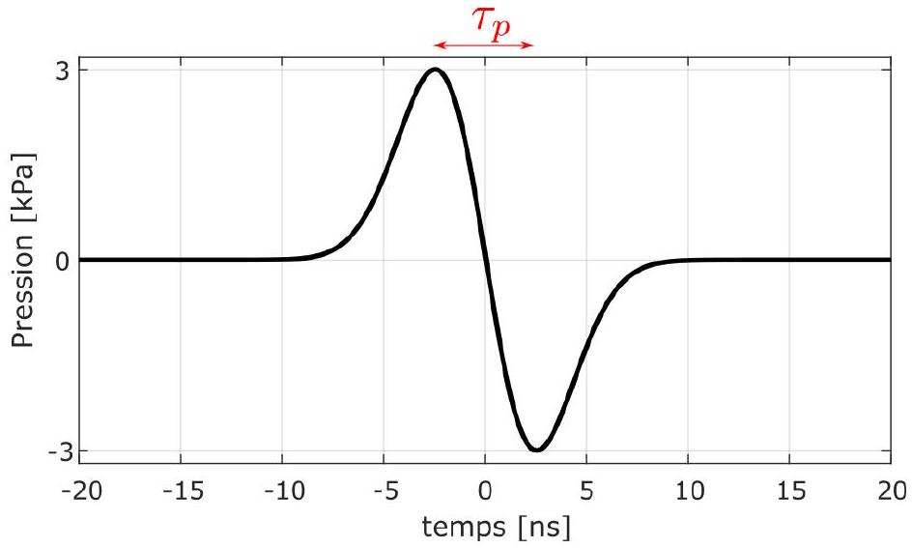
Figure 3 - Pression acoustique dans l'eau à la surface de la nanoparticule.
et la longueur d'onde de l'onde sonore émise. Peut-on considérer la nanoparticule comme une source ultrasonore ponctuelle?
18. Suite à cette excitation, représenter le champ de pression qui sera enregistré par un capteur ultrasonore considéré comme ponctuel placé à la coordonnée $(x,y,z)=(0,0,0)$ alors que la nanoparticule est située à la coordonnée $(x,y,z)=(0,0,3 cm)$.
19. On rappelle que le laser émet des impulsions avec une fréquence de répétition $f_{\text{rep }}=1kHz$. Quelle profondeur peut-on envisager mesurer avec une telle cadence? Commenter cette valeur.
20. Quelle doit être la séparation minimale entre deux nanoparticules pour être distinguées par un signal reçu par notre capteur? Quel est le paramètre principal à l'origine de cette limite?
21. Pourquoi ne peut-on pas reconstruire une image du milieu si on ne connaît que le signal temporel reçu sur le capteur précédent?
22. On remplace le capteur ponctuel précédent par un capteur sous forme de disque de diamètre $D=1 cm$ qui présente une concavité de manière à focaliser les ultrasons à la distance $F=3 cm$. Par analogie avec l'optique, déterminer le pouvoir de résolution de ce capteur concave à la fréquence principale émise par la nanoparticule?
23. Dans la pratique, de manière à reconstruire une image complète on n'utilise pas un capteur concave mais un réseau de capteurs. Ceci permet de changer artificiellement la concavité du capteur en appliquant des délais différents sur chacun des $N$ éléments du réseau. Le réseau est unidimensionnel, aligné suivant ( $Ox$ ), avec les $N$ éléments régulièrement espacés entre les points de coordonnées $(−D/2,0,0)$ et $(D/2,0,0)$. Par convention, on indicera les éléments par un indice $i$ variant de 1 à $N$, l'élément $i=1$ étant situé au point $(−D/2,0,0)$.
Exprimer le délai à appliquer au signal reçu par l'élément $i$ afin de synchroniser les signaux sur tous les capteurs lorsque chacun a reçu une impulsion acoustique issue de la nanoparticule placée en $(0,0,F)$. Estimer la différence entre le plus long délai et le plus faible pour la nanoparticule précédente placée en $F=3 cm$.
IV. Mesure de la vitesse du sang
On cherche désormais à mesurer la vitesse du sang dans un vaisseau sanguin de manière expérimentale, à l'aide de l'imagerie photoacoustique en supposant que les nanoparticules d'or injectées suivent l'écoulement sanguin. Le capteur détectant les signaux photoacoustiques est positionné comme le présente le schéma ci-dessous :
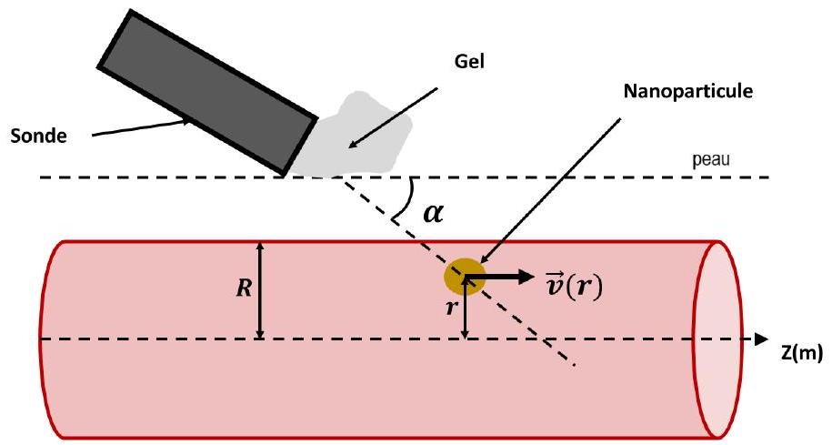
24. En supposant que la nanoparticule d'or émet un signal photoacoustique de fréquence $f$ (dans son propre référentiel), déterminer l'expression de la fréquence $f^{′}$ perçue par la sonde en fonction des paramètres du problème. En déduire l'expression du décalage fréquentiel $Δf=f^{′}−f$.
On remarquera que :
- la vitesse du son dans les tissus biologiques est assimilée à celle dans l'eau et qu'elle est beaucoup plus grande que la vitesse du sang dans un vaisseau sanguin;
- la distance entre la nanoparticule et la sonde, de l'ordre de 1 à 10 cm , est beaucoup plus grande que la longueur d'onde $λ$ de l'onde ultrasonore émise par la nanoparticule;
- la sonde est orientée d'un angle $α$ par rapport au vaisseau sanguin.
- On réalise une mesure expérimentale par photoacoustique sur un capillaire et sur l'aorte. On suppose connue la fréquence d'émission des nanoparticules : $f=100MHz$. La vitesse du son dans les tissus biologiques est assimilée à celle dans l'eau. L'angle de mesure utilisé est $α={60}^{∘}$. Les décalages en fréquence mesurés sont les suivants : $\left|Δf_{\text{aorte }}\right|=16kHz$ et $\left|Δf_{\text{cap }}\right|=10 Hz$. En déduire la vitesse du sang dans chacun des cas.
- Ces vaisseaux sanguins sont cylindriques de diamètre $D=2R$. On notera $ρ$ la masse volumique du sang, $ρ=1200 kg.m^{−3}$ et $η={3.10}^{−3}$ Pa.s sa viscosité. Définir et calculer le nombre de Reynolds dans le cas d'un écoulement dans l'aorte ( $R_{\text{aorte }}≈1 cm$ ) puis dans un capillaire ( $R_{\text{cap }}≈10μ m$ ).
- On s'intéresse maintenant à l'écoulement du sang dans le cas du capillaire considéré comme ayant une section constante, de rayon $R$ et de longueur $L$ (avec $L≫R$ ). Le sang y est considéré comme un fluide incompressible. Son écoulement est considéré comme stationnaire et irrotationnel selon l'axe ( $Oz$ ) du capillaire. Enfin on néglige les forces de gravité. On note $\vec{v}(r,θ,z)$ le champ de vitesse et $P(r,θ,z)$ le champ de pression en coordonnées cylindriques. En justifiant le raisonnement, montrer que le champ de pression $P(r,θ,z)$ est uniforme dans toute section droite du cylindre, puis donner son expression en fonction des pressions d'entrée $P_{e}$ et de sortie $P_{s}$ respectivement en $z=0$ et en $z=L$.
Indication : Après avoir exploité les symétries et les propriétés de l'écoulement mentionnées plus haut, vous pouvez soit écrire l'équation de Navier-Stokes en coordonnées cylindriques, soit faire un bilan des forces agissant sur un volume du fluide judicieusement choisi.
- Établir l'expression du champ de vitesse au point $M$ de coordonnées ( $r,θ,z$ ) dans le vaisseau sanguin. Puis calculer $\overset{‾}{v}$, la vitesse moyenne du fluide dans le vaisseau sanguin.
- De manière générale, pour un écoulement dans une conduite, on définit le facteur de friction de Darcy-Weisbach, $ξ=\frac{2D}{ρ{\overset{‾}{v}}^{2}L}$.
Montrer que pour un écoulement laminaire, ce facteur de friction a pour expression : $ξ=\frac{64}{Re}$ où
Re est le nombre de Reynolds. En déduire la valeur de ce facteur pour un écoulement sanguin dans un capillaire. Calculer également la perte de charge $ΔP_{\text{cap }}$ dans un capillaire long de 1 cm .
30. Le diagramme de Moody (figure 4) représente le facteur de friction de Darcy-Weisbach en fonction du nombre de Reynolds $Re$ et de la rugosité relative pour une conduite de section circulaire. On retrouve sur ce diagramme la relation pour les écoulements laminaires : $ξ=\frac{64}{Re}$. Ce diagramme permet notamment de calculer les pertes de charge $ΔP$ au sein d'une conduite. En effectuant une hypothèse à préciser, déterminer à partir du diagramme le coefficient de friction dans le cas de l'aorte. En déduire la perte de charge $ΔP_{\text{aorte }}$ en sachant que l'aorte mesure environ 15 cm .
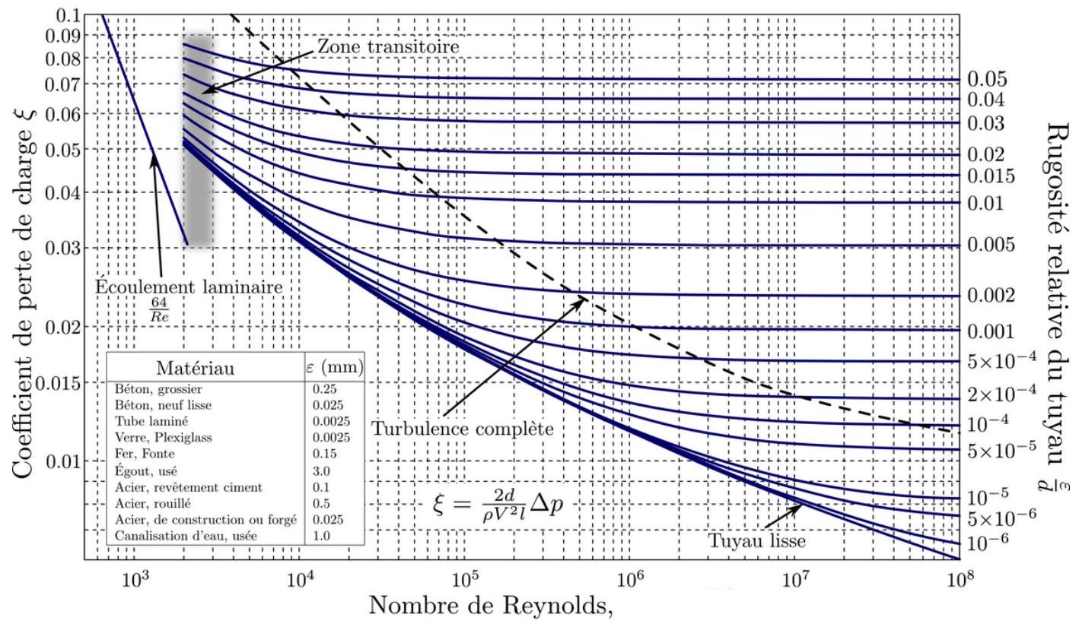
Figure 4 - Diagramme de Moody.
- On définit la résistance à l'écoulement $R$ en régime stationnaire par la relation suivante : $R=\frac{ΔP}{D_{V}}$ où $D_{V}$ est le débit volumique et $ΔP$ la perte de charge. Estimer la résistance à l'écoulement d'un capillaire $R_{\text{cap }}$ et celle de l'aorte $R_{\text{aorte }}$. Si l'on simplifie la structure sanguine du corps humain, on peut considérer que l'ensemble des vaisseaux est composé de l'aorte qui doit alimenter un réseau de $N$ capillaires en parallèle. Combien faut-il alors de capillaires pour que la résistance à l'écoulement de l'ensemble des capillaires soit égale à celle de l'aorte?
Formulaire
Equation de Navier-Stokes :
$$ρ\left(\frac{∂\vec{v}}{∂t}+(\vec{v}⋅\vec{grad})\vec{v}\right)={\vec{f}}_{ext}−\vec{grad}P+ηΔ\vec{v}$$
où $ρ$ représente la masse volumique du fluide considéré, ${\vec{f}}_{\text{ext }}$ la densité volumique de forces extérieures et $η$ la viscosité dynamique du fluide.
Formulaire mathématique :
En coordonnées sphériques ( $r,θ,ϕ$ ) le Laplacien s'écrit :
$$ΔU=\frac{1}{r}\frac{∂^{2}(rU)}{∂r^{2}}+\frac{1}{r^{2}\sin^{2}⁡θ}\left(sin⁡θ\frac{∂}{∂θ}\left(sin⁡θ\frac{∂U}{∂θ}\right)+\frac{∂^{2}U}{∂ϕ^{2}}\right)$$
Pour une fonction $U$ qui ne dépend que de la variable $r$ on a :
$$\frac{1}{r^{2}}\frac{∂}{∂r}\left(r^{2}\frac{∂U}{∂r}\right)=\frac{1}{r}\frac{∂^{2}(rU)}{∂r^{2}}$$
En coordonnées cylindriques ( $r,θ,z$ ) pour un champ vectoriel $\vec{A}(r,θ,z)=A_{r}\vec{u_{r}}+A_{θ}\vec{u_{θ}}+A_{z}\vec{u_{z}}$ les expressions de la divergence et du rotationnel de ce champ s'écrivent :
$$\begin{matrix} & div\vec{A}=\frac{1}{r}\frac{∂\left(rA_{r}\right)}{∂r}+\frac{1}{r}\frac{∂A_{θ}}{∂θ}+\frac{∂A_{z}}{∂z} \\ & \vec{rot}\vec{A}=\left(\frac{1}{r}\frac{∂A_{z}}{∂θ}−\frac{∂A_{θ}}{∂z}\right)\vec{u_{r}}+\left(\frac{∂A_{r}}{∂z}−\frac{∂A_{z}}{∂r}\right)\vec{u_{θ}}+\left(\frac{1}{r}\frac{∂\left(rA_{θ}\right)}{∂r}−\frac{1}{r}\frac{∂A_{r}}{∂θ}\right)\vec{u_{z}}\end{matrix}$$
Pour un champ vectoriel de la forme $\vec{A}=A_{z}(r){\vec{u}}_{z}$, le Laplacien vectoriel de $\vec{A}$ s'écrit :
$$Δ\vec{A}=\frac{1}{r}\frac{∂}{∂r}\left(r\frac{∂A_{z}}{∂r}\right)\vec{u_{z}}$$

  - Texte extrait et adapté d'un article publié dans Futura Sciences en 2015 sous la plume de Laurent Sacco.

